Oznanila  ČRNEČE – Sv. Jakob St., Sv. Andrej;  4. teden 2025 – januar - prosinec |  | 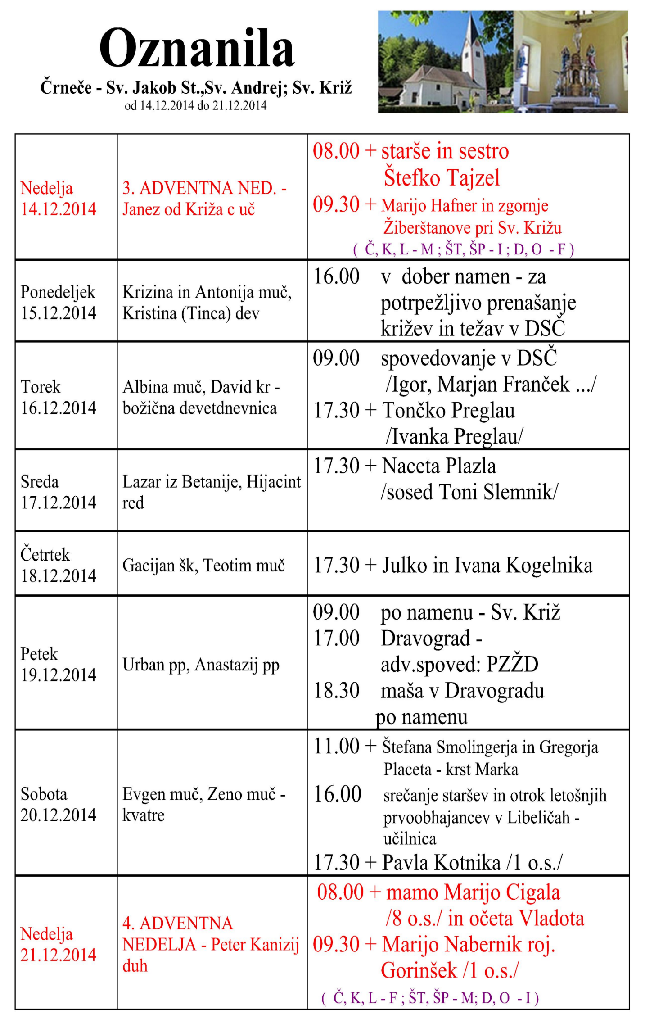
NEDELJA  19. januar | 2. nedelja med letom  Makarij Aleksandr.  b.sl. Friderik Baraga | 08:00 za + Vinkota Bricmana in Mozganove v Črnečah  11:00 za + Francija Pšeničnika – Šubernik  /Lužnikovi/ v Libeličah
PONEDELJEK  20. januar | Boštjan, mučenec  Fabijan, pp, muč. | 18:00 po namenu v Črnečah
TOREK  21. januar | Neža-Agnes-Janja  mučenka | 08:00 po namenu v Črnečah  18:00 "Ko spregovorijo meje" v Libeličah
SREDA  22. januar | Vincencij,  Vinko,Zmago,muč. | 16:00 po namenu v Črnečah
ČETRTEK  23 januar | Henrik, duh.  Pavel Korejski, muč. | 18:00 za + Elizabeto Lampreht, Zaberčnikove  in starše Goljat v Črnečah
PETEK  24 januar | Frančišek Saleški, šk.,  cerkveni učitelj | 09:00 za + starše: Franca in Julijano Kraner  pri Sv. Križu  Žiče
SOBOTA  25. januar | Ananija, spokornik  Spreobrnenje apl .  Pavla | 11:00 za + Alojzijo Vrhovnik / Krista in Brane/  v Črnečah
NEDELJA  26. januar | 3. nedelja med letom  nedelja Božje besede  Timotej in Tit, šk | 08:00 po namenu v Črnečah  11:00 za + Volbatove starše in stare starše  /Močnik I. / v Libeličah

Vera more gore premikati. Mišljena je duhovna moč, ki more v srcih ljudi "premikati", odstraniti velika bremena in to na temeljju božje moči, katere je deležen tisti, ki v resnici veruje.
Mnogi svetniki so delali tudi materialne čudeže, toda duhovni čudeži, katere so izvrševali, so bili večji in pomembnejši.
Podobno kot na poroki v Kani Galilejski, se zgodi v življenju mnogih zakoncev, da zmanjka ljubezni. Četudi ob poroki prekipevata od sreče in ljubezni, lahko ta zaljubljenost hitro mine in svetiljka ugasne, če ji ne prilivata vsak dan novega olja.
Če Bog kaj vzame, vzame samo zato, da more vrniti več in bolje.

Odgovarja: Franc Kraner, žpk – sodelavec, tel.: 051685734, e-mail: franc.kraner@rkc.si.
Naročniki mašnih namenov se strinjajo z objavo v tiskanih oznanilih in oznanilih na spletu ter oglasni deski.

